“华安、连城、永安、漳平一中、龙海二中、泉港一中”四地六校联考
2016-2017学年上学期第二次月考
高二物理试题
（考试时间：90分钟 总分：100分）

一、选择题（本题共46分。第1～10题只有一项符合题目要求，每小题3分。第11～14题有多项符合题目要求。全部选对的得4分，选对但不全的得2分，有选错的得0分。）
1．一根均匀导线，现将它均匀拉长两倍，导线的面积减小为原来的一半，此时它的阻值为64 Ω，则导线原来的电阻值为（ ）
A．4 Ω B．16 Ω C．32 Ω D．128 Ω
2．通过一根金属导线的电流为16 mA.则100s内通过这根导线横截面的自由电子数为（ ）
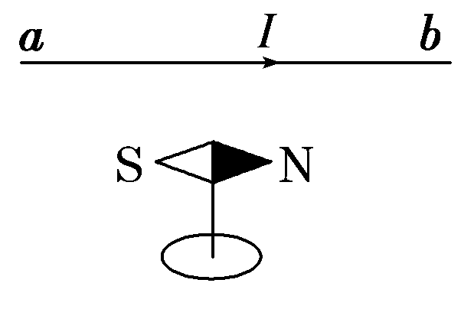
A．1.0×10¹⁷ B．1.0×10¹⁸ C．1.0×10¹⁹ D．1.0×10²⁰
3．如图所示，水平直导线ab通有从左向右的电流I，置于导线正下方的小磁针S极将（ ）
A．向纸内偏转 B．向纸外偏转
C．在纸面内顺时针转过90° D．不动
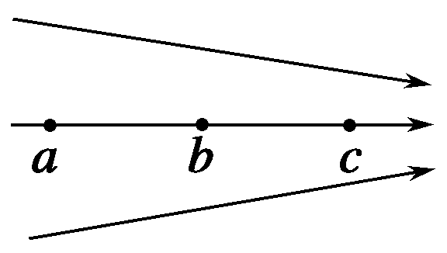
4．如图所示，电场中a、b、c三点，ab＝bc，则把点电荷＋q从a点经b点移到c点的过程中，电场力做功的大小关系有（ ）
A．W_{ab}<W_{bc} B．W_{ab}＝W_{bc}
C．W_{ab}>W_{bc} D．无法比较
5．有一个面积很小的圆环，设这个圆环所在位置的磁感应强度为B，穿过圆环的磁通量为Φ ．则下列判断中正确的是（ ）
① 如果Φ＝0，则B＝0 ② 如果Φ≠0，则B≠0
③ 如果B＝0，则Φ＝0 ④ 如果B≠0，则Φ≠0
A．①② B．①④ C．③④ D．②③
6．如图所示，用两根同样长的细绳把两个带同种电荷的小球悬挂在一点．A球质量小于B球的质量，A球所带的电荷量大于B球所带的电荷量．两球静止时，悬线与竖直线的偏角分别为α和β，则（ ）
A．α>β B．α<β
C．α＝β D．无法确定
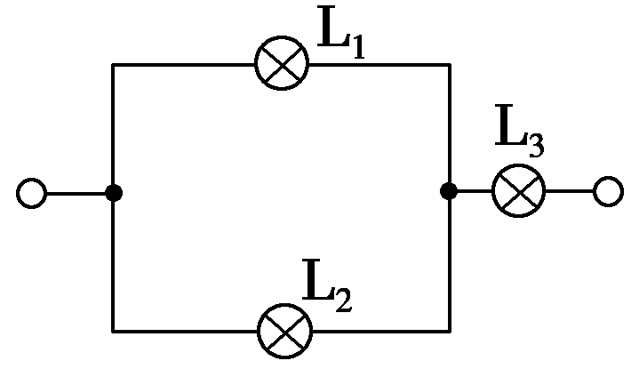
7．如图所示的电路中，三个相同的灯泡额定功率为40 W，在不损坏灯泡的情况下，这三个灯泡消耗的总功率最大不应超过（ ）
A．40 W B．60 W
C．80 W D．120 W
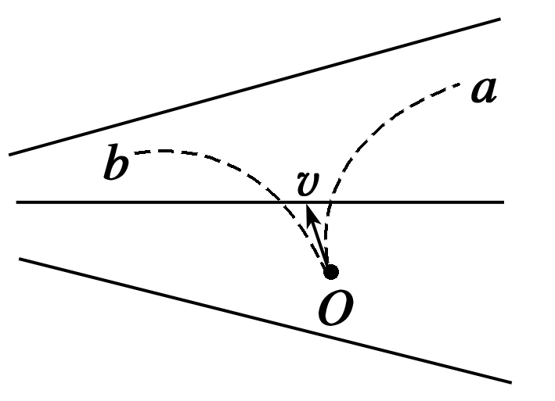
8．如图所示，实线为方向未知的三条电场线．a、b 两个带电量大小相等的带电粒子以相同的速度从电场中O点飞出，粒子仅在电场力作用下的运动轨迹如图中虚线所示，则在开始运动的一小段时间内，以下说法正确的是（ ）
A．a粒子受到的电场力较大，b粒子受到的电场力较小
B．a粒子一定带正电，b粒子一定带负电
C．a粒子的速度将增大，b粒子的速度将增大
D．a粒子的电势能增大、b粒子的电势能减小
9．用控制变量法，可以研究影响平行板电容器电容的因素(如图所示)．设两极板正对面积为S，极板间的距离为d，静电计指针偏角为θ ．实验中，极板所带电荷量不变，若（ ）
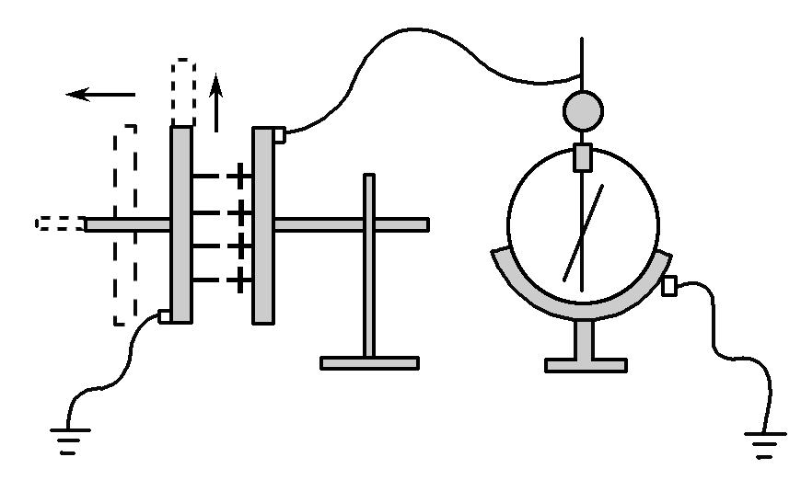
A．保持d不变，减小S，则θ不变
B．保持d不变，减小S，则θ变小
C．保持S不变，增大d，则θ变小
D．保持S不变，增大d，则θ变大
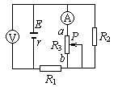
10．如图所示的电路中，当变阻器R₃的滑片P向a端移动过程中（ ）
A．电压表示数变小，电流表示数变大
B．电压表示数变大，电流表示数变小
C．电压表示数变大，电流表示数变大
D．电压表示数变小，电流表示数变小
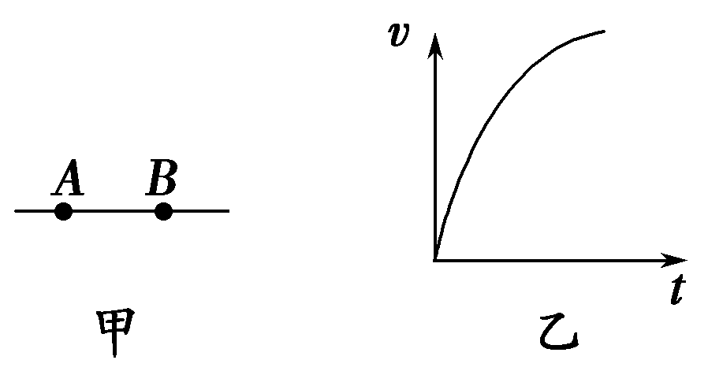
11．如图所示，甲是某电场中的一条电场线，A、B是这条电场线上的两点，若将一负电荷从A点自由释放，负电荷沿电场线从A到B运动过程中的速度－时间图象如图乙所示，比较A、B两点电势φ的高低和场强E的大小可得（ ）
A．φ_{A}＜φ_{B} B．φ_{A}＞φ_{B}
C．E_{A}＝E_{B} D．E_{A}＞E_{B}

12．真空中有甲、乙两个相同的金属小球（均可视为点电荷），甲的电荷量是乙电荷量的3倍，相距为r时它们之间的静电力为F．现将甲和乙接触后置于相距为2r的位置，则它们之间的静电力变为（ ）
A． B．
C．F D．12F
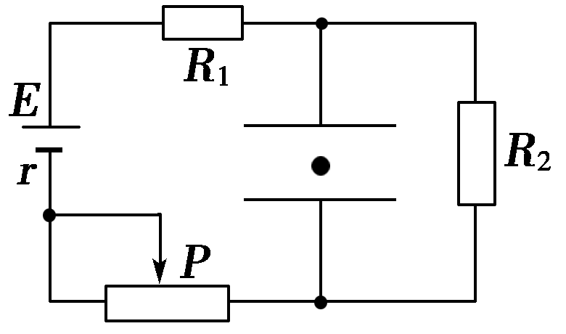
13．如图所示的电路，水平放置的平行板电容器中有一个带电液滴正好处于静止状态，现将滑动变阻器的滑片P向右移动，则（ ）
A．电容器的电容将减小
资*源%库 ziyuanku.comB．电容器上的电荷量将减少
C．电容器中的电场强度将增大
D．液滴将向上运动
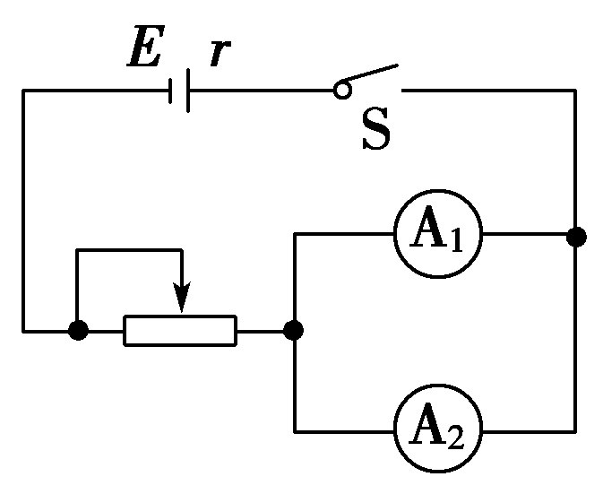
14．如图所示，电流表A₁（0～3 A）和A₂（0～0.6 A）是由两个相同的灵敏电流计改装而成，现将这两个电流表并联后接入电路中，闭合开关S，调节滑动变阻器，在电流表量程范围内，下列说法中正确的是（ ）
A．A₁、A₂的读数之比为1∶1
B．A₁、A₂的读数之比为5∶1
C．A₁、A₂的指针偏转角度之比为1∶1
D．A₁、A₂的指针偏转角度之比为1∶5
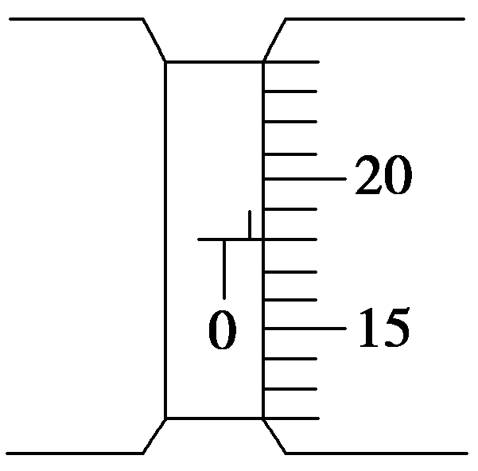
资*源%库二、填空题（共3小题，每空3分，共21分。）
15．在“测定金属的电阻率”的实验中，用米尺测出金属丝的长度l，用伏安法测出金属丝的电阻R，用螺旋测微器测量金属丝直径时的刻度位置如图所示，然后根据电阻定律计算出该金属材料的电阻率．从图中读出金属丝的直径为___________ mm．
16．为了测量一个“12 V、5 W”的小灯泡的不同电压下的功率．
某位同学测得小灯泡的伏安特性曲线如图所示．某次测量时，电流表指针位置如图所示，电流表读数为______A，此时小灯泡的实际功率为________W．
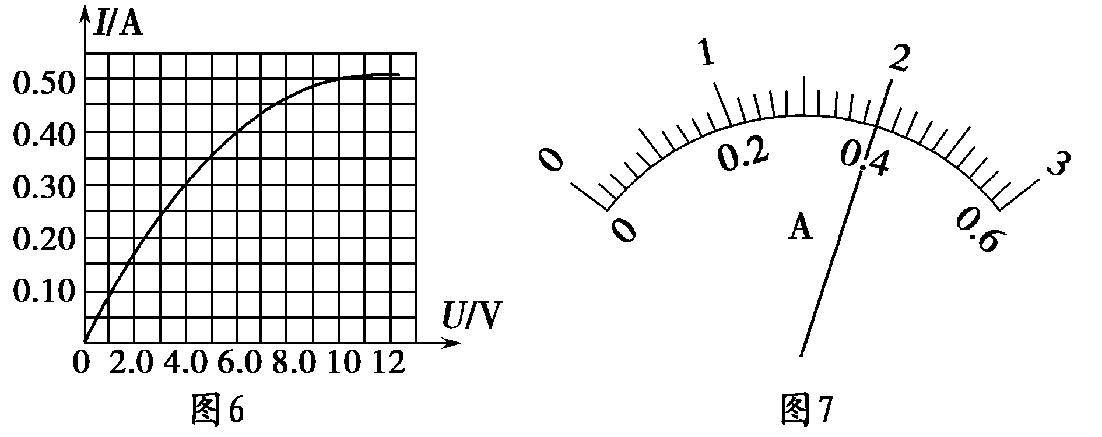
ziyuanku.com

17．某同学用伏安法测一节干电池的电动势和内阻，现备有下列器材：
Ziyuanku.comA．被测干电池一节
B．电流表A₁：量程0～0.6 A，内阻r₁ =0.1 Ω
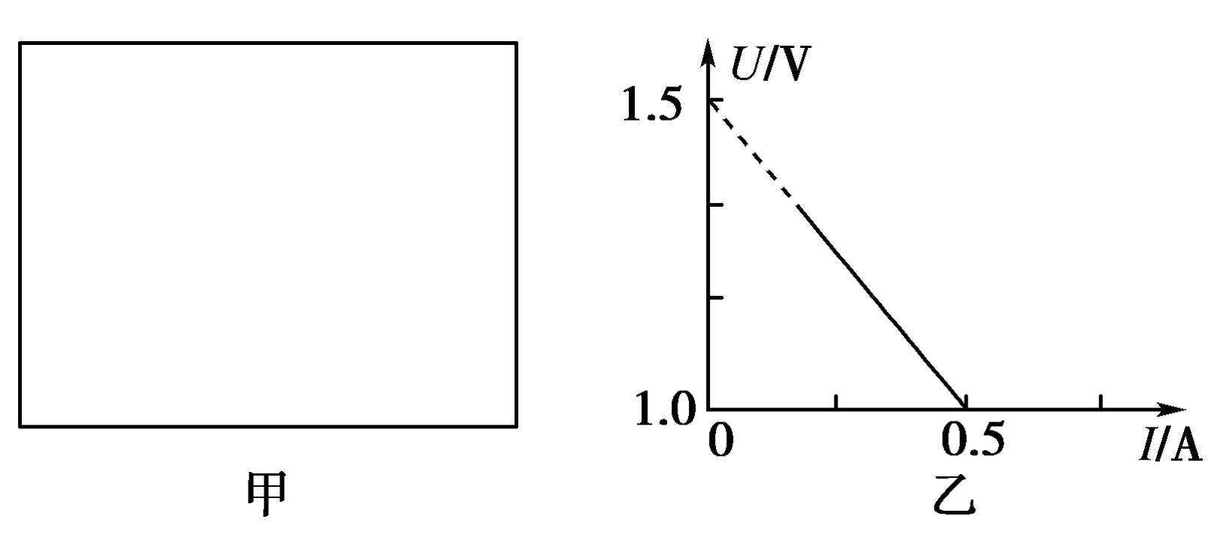
C．电流表A₂：量程0～3 A，内阻r₂ =0.024 Ω
D．电压表V₁：量程0～3 V，内阻未知
E．电压表V₂：量程0～15 V，内阻未知
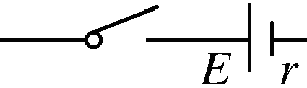
F．滑动变阻器：0～10 Ω，2 A
G．滑动变阻器：0～100 Ω，1 A
H．开关、导线若干
伏安法测电池电动势和内阻的实验中，由于电流表和电压表内阻的影响，测量结果存在系统误差．在现有器材的条件下，要尽可能准确地测量电池的电动势和内阻．
Ziyuanku.com（1）在上述器材中请选择适当的器材：_______________________（填写选项前的字母）；
（2）在图甲方框中画出相应的实验电路图（电源、开关已画出）；
（3）根据实验中电流表和电压表的示数得到了如图乙所示的U－I图象，则在修正了实验的系统误差后，干电池的电动势E＝________V，内电阻r＝________Ω．

三．计算题（共3小题，共33分，解答要写出主要的运算过程和必要的文字说明）
18．（10分）如图所示，在匀强电场中，将一电荷量为2×10^{－5}的负电荷由A点移到B点，其电势能增加了0.1 J，已知A、B两点间距离为2 cm，两点连线与电场方向成60°角，求：
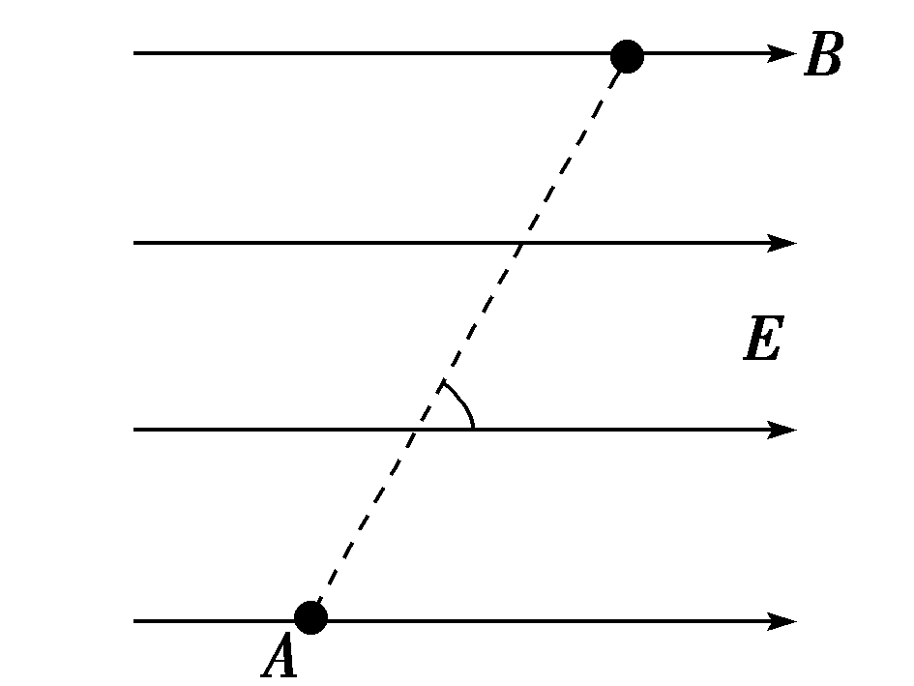
Ziyuanku.com（1）负电荷由A点移到B点过程中电场力做的功W．
（2）A、B两点间的电势差U_{AB} ．
（3）该匀强电场的电场强度E的大小．

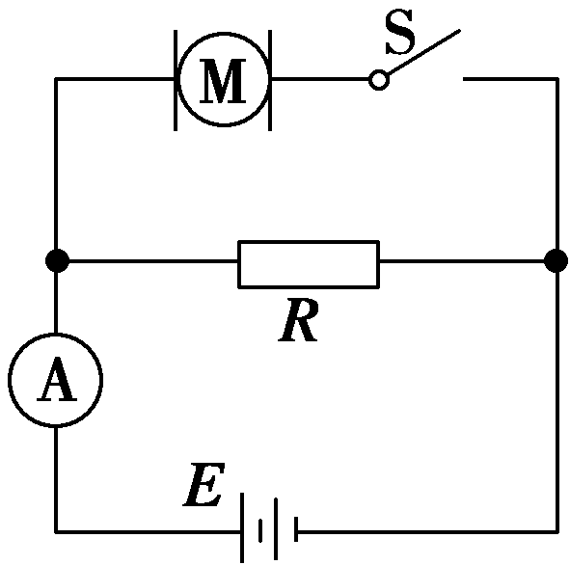
19．（12分）如图所示，M为一线圈电阻r_{M}＝0.4 Ω的电动机，R＝24 Ω，电源电动势E＝40 V．当S断开时，电流表的示数为I₁＝1.6 A，当开关S闭合时，电流表的示数为I₂＝4.0 A．（不计电流表内阻）求：
r
（1）电源内阻r．
（2）开关S闭合时电源输出功率．
（3）开关S闭合时电动机输出的功率．

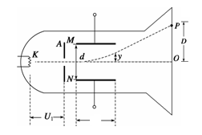
20．（11分）如图为一真空示波管的示意图，电子从灯丝K发出（初速度可忽略不计），经灯丝与A板间的电压加速，以v₀的初速度从A板中心孔沿中心线KO进入两块平行金属板M、N形成的偏转电场中（偏转电场可视为匀强电场），电子进入M、N间电场时的速度与电场方向垂直，已知两板间的距离为d，板长为l，MN金属板右端到荧光屏间的距离为L，电子的质量为m，电荷量为e，荧光屏上边界到中点OP间距离为D．不计电子受到的重力及它们之间的相互作用力．求：
L
l
（1）灯丝与A板间的加速电压U₁ ．
（2）若电子向上偏转，偏转电场金属板M、N的电势$ϕ_{M}$和$ϕ_{N}$大小关系如何？（不需说明，直接给出大小关系的结论即可）．
（3）电子射出电场后到达荧光屏的P位置，M、N两板间所加电压的U₂ ．

资*源%库

2016-2017学年上学期第二次月考
高二物理参考答案

一、选择题（本题共14小题，第1～10题只有一项符合题目要求，每小3分。第11～14题有多项符合题目要求。全部选对的得4分，选对但不全的得2分，有选错的得0分。）u
1．B 2．C 3．B 4．A 5．D 6．A 7．B 8．C 9．D 10．A
11．AD 12．AB 13．CD 14．BC
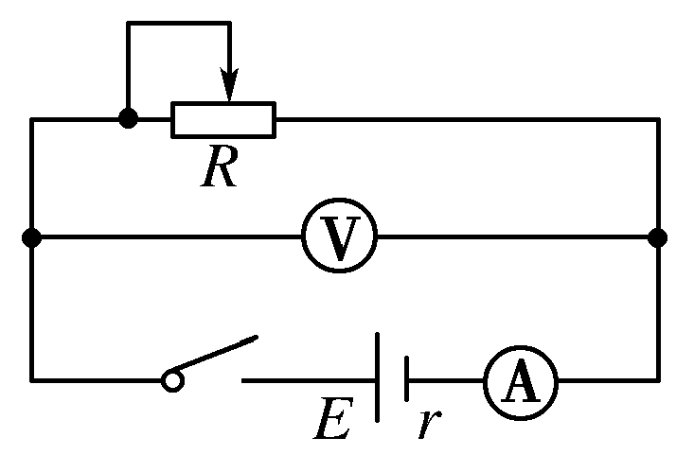
二、填空题（共3小题，每空3分，共21分）
15．0.680（0.679－0.681） 16．0.40 A，2.4 W.
17．（1）ABDFH （2）如图 （3）1.5 V 0.9Ω
三．计算题（共3小题，共33分，解答要写出主要的运算过程和必要的文字说明）
18．解（1）电荷由A点移到B点，其电势能增加了0.1 J，由功能关系可知：
电场力做功W_{AB}＝ －△E_{P} ＝ －0.1 J （3分）
（2）设A、B两点间的电势差U_{AB}：W _{AB}＝q·U_{AB} （2分）
代入数据，得：U_{AB}＝5×10³V （1分）
（3）设匀强电场的电场强度E＝ （2分）
d＝AB·cos 60° （1分）
代入数据，得：E＝5×10⁵ V/m. （1分）

19．解 （1）当S断开时E＝I₁(R＋r) （2分）
代入数据得r＝1 Ω （1分）
（2）当开关S闭合时，路端电压为U₂，U₂＝E－I₂r＝36 V （2分）
P＝I₂U₂＝144 W. （2分）
（3）流过R的电流I_{R}＝＝1.5 A （1分）
流过电动机的电流I_{M}＝I₂－I_{R}＝2.5 A （1分）
电动机输出的机械功率P_{出}＝U₂I_{M}－I²r_{M}＝87.5 W. （3分）

20．解（1）设加速电场的电压为U₁，由动能定理可得
eU₁＝mv－0 化简得U₁＝ （3分）
（2） $ϕ_{M}$>$ϕ_{N}$ （2分）
（3）偏转电压为U₂，偏转位移为y，则：
$l=v_{0}t$ $q\frac{U_{2}}{d}=\text{ma}$ $y=\frac{1}{2}{\text{at}}^{2}$ （各1分）
电子从偏转电场射出时，不论偏转电压多大，电子都像是从偏转电场的两极板间中线的中点沿直线射出一样，射出电场后电子做匀速直线运动恰好打在荧光屏的边缘上，结合图可得：$\frac{\frac{l}{2}}{L+\frac{l}{2}}=\frac{y}{D}$ （2分）
$U_{2}=\frac{2{\text{Ddmv}}_{0}^{2}}{\text{el}(2L+l)}$ （1分）
（或tan θ＝ $D=y+L\text{tan}θ$得出结果参照给分）

